Муниципальное бюджетное дошкольное образовательное учреждение
«Детский сад комбинированного вида № 19 «Рябинка»
_____________________________________________________________________
658204, г. Рубцовск, ул.Комсомольская , 65
тел.: (38557) 2-18-88
Е-mail: ryabinka.detskiysad19@mail.ru

Консультация для педагогов

«Нетрадиционные техники рисования с детьми дошкольного возраста»

Подготовила:
воспитатель
Синяк Е.А.

«Каждый ребенок – художник.
Трудность в том, чтобы остаться
художником, выйдя из детского возраста.»
Пабло Пикассо

В последние годы меняются содержание и задачи изобразительной деятельности. Если несколько лет тому назад ставили детей в рамки копирования образца, показывая последовательность и приёмы рисования, учили изображать объекты реалистического мира, то сейчас, используя новые, инновационные программы и педагогические технологии, мы стараемся, не навязывая детям свою точку зрения, реализовать свой творческий потенциал. Для этого необходимо умелое и целенаправленное руководство творческим развитием детей.
Огромное значение в раскрытии творческого потенциала детей имеет нетрадиционное рисование. Чтобы привить любовь к изобразительному искусству, вызвать интерес к рисованию, нужно начинать с младшего дошкольного возраста, используя нетрадиционные способы изображения. Такое рисование доставляет детям множество положительных эмоций, раскрывает возможность использования хорошо знакомых им предметов в качестве художественных материалов, удивляет своей непредсказуемостью.
И как сказал один мудрец" "Ребенок - это не сосуд, который надо наполнить, а огонь, который надо зажечь".
Перед нашим государством, школой, воспитателями и родителями вырастает задача чрезвычайной важности: добиться того, чтобы каждого из тех, кто сейчас ходит в детский сад и, кто еще должен родиться, вырастить не только здоровым и крепким человеком. Но и – обязательно! – инициативным, думающим работником, способным на творческий подход к любому делу, за которое он бы не взялся.
Существует много техник нетрадиционного рисования, их необычность состоит в том, что они позволяют детям быстро достичь желаемого результата. Например, какому ребёнку будет неинтересно рисовать пальчиками, делать рисунок собственной ладошкой, ставить на бумаге кляксы и получать забавный рисунок.
Изобразительная деятельность с применением нетрадиционных материалов и техник способствует развитию у ребёнка:
• Мелкой моторики рук и тактильного восприятия;
• Пространственной ориентировки на листе бумаги, глазомера и зрительного восприятия;
• Внимания и усидчивости;
• Мышления;
• Изобразительных навыков и умений, наблюдательности, эстетического восприятия, эмоциональной отзывчивости;
• Кроме того, в процессе этой деятельности у дошкольника формируются навыки контроля и самоконтроля.
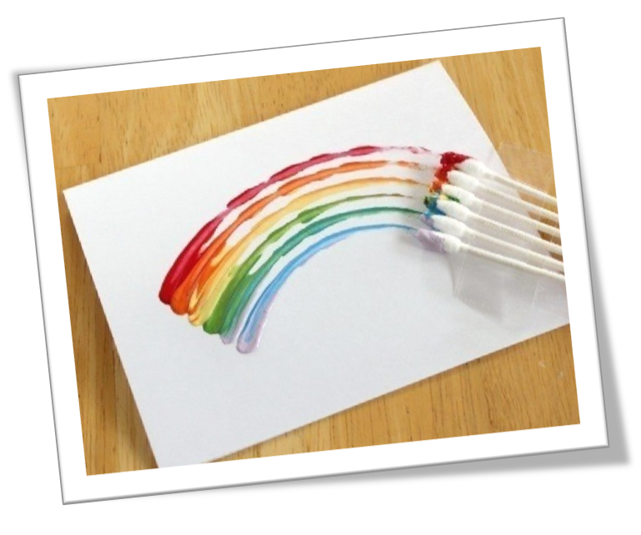
Дети хорошо принимают ранее неизвестные им способы изображения одних и тех же объектов. Рисование нетрадиционными способами, увлекательная, завораживающая деятельность, которая удивляет и восхищает детей. Основной принцип работы "Учение через увлечение" Первоначально необходимо вызвать у детей удивление. Вторая задача дать возможность испытывать удовольствие на занятиях. Следующий этап - увлеченность. И заключительный - успех! Таким образом, у детей формируется эмоционально положительное отношение к процессу рисования. Появляется устойчивый интерес к изобразительной деятельности.

Хочу рассказать вам о не
скольких интересных
технологиях нетрадиционного рисования.

Нетрадиционное рисование в младшей группе
Так как дети младшего дошкольного возраста, только начинают знакомиться с нетрадиционным рисованием, то на занятиях их лучше начинать знакомить с самыми простыми методиками: рисованием руками и штампованием.
Рисование руками
Для таких занятий понадобятся: белая бумага, кисти, краски (гуашь или пальчиковые), тряпочка или салфетка для вытирания рук. Суть такого рисования заключается в том, что используя вместо кисточки руку и ее части оставляя ими отпечатки, получить интересные рисунки: заборчик, солнышко, ежика, а можно и просто печатать пальчиком.
Работа со штампом
Дети очень любят что-то штамповать, поэтому они с радостью печатают контур нужной фигурки. При желании потом этим фигуркам можно дорисовать внутри нужные детали.
Нетрадиционное рисование в средней группе
В этот период дети продолжают рисовать руками, знакомятся с рисованием и печатанием различными предметам (листьями, ватными палочками, нитками и др.), техникой тычка жесткой кистью.

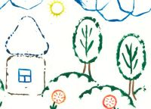
Печатание
Можно использовать: поролон, смятую бумагу, пенопласт, листья, ватные палочки и многое другое. Понадобится: предмет, оставляющий нужный отпечаток, мисочка, гуашь, штемпельная подушечка из тонкого поролона, белая бумага. Методика рисования: рисунок у детей получается в результате того, что ребенок прижимает предмет к пропитанной краской подушечке и потом наносит оттиск на белую бумагу. Чтобы изменить цвет, следует вытереть штамп и поменять мисочку с краской.
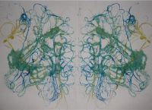
Ниткография
Понадобится: нитка, кисточка, мисочка, краски гуашь, белая бумага.
Методика рисования очень проста: ребенок складывает пополам лист бумаги, потом наносит выбранный цвет на нитку, выкладывает ее на одну сторону бумаги, а второй прикрывает сверху, потом хорошо проглаживает и быстро выдергивает нитку. Когда лист раскрывается, там получается какое-то изображение, которое можно дорисовать до задуманного образа.
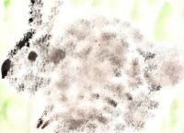
Техника тычка жесткой кистью
Понадобится: жесткая кисть, краска гуашь, белый лист с нарисованным карандашом контуром.
Методика рисования: дети делают слева направо по линии контура рисунка тычки кисточкой с краской, не оставляя между ними белого места. Внутри полученного контура дети закрашивают такими же тычками, сделанными в произвольном порядке. При необходимости рисунок можно дорисовать тонкой кисточкой.
Нетрадиционное рисование в старшей группе
В старшей группе дети знакомятся уже с более сложными техниками: рисование песком, мыльными пузырями, кляксографией, печатанием по трафарету, монотипией, пластилинографией, смешиванием акварели с восковыми мелками или свечой, набрызгом.

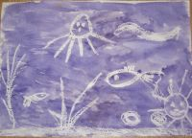
Рисование акварелью по свечке или по восковым мелкам
Понадобится: восковые мелки или свечка, плотная белая бумага, акварель, кисти.
Методика рисования: дети сначала рисуют восковыми мелками или свечой на белом листе, а потом закрашивают его весь акварелью. Рисунок, нарисованный мелками или свечой, останется белым.
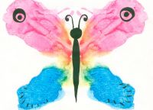
Монотипия
Понадобится: бумага белого цвета, кисти, краски (гуашь или акварель).
Методика рисования: дети складывают белый лист пополам, на одной стороне рисуют половинку заданного предмета, а потом лист опять складывается и хорошо проглаживается, чтобы еще не высохшая краска отпечаталась на второй половине листа.
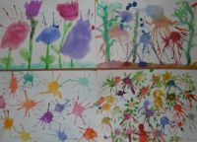
Кляксография
Понадобится: жидкая краска (акварель или гуашь), кисточка, белая бумага.
Методика рисования: ребенок, набрав краски на кисточку, с некоторой высоты капает на середину листа, потом бумагу наклоняет в разные сторону или дует на полученную каплю. Фантазия потом подскажет, на кого стала похожа полученная клякса.
Мраморирование - это очень интересная и необычная техника создания фонов (рисование на воде, похожих по рисунку на мрамор). Более утонченный его вариант - древнее турецкое искусство ebru. Чтобы освоить это искусство в совершенстве, нужны годы, но, я думаю, попробовать можно. Необходимы специальные краски, можно конечно использовать и масленые, добавив в них немного растворителя, но мы с вами, дорогие коллеги, работаем с детьми, посторонние неприятные запахи не нужны, да и нужна такая техника, чтобы ее мог выполнить дошкольник, и не только ребенок из подготовительной группы, но и детки из групп младше.
Расскажу тоже об мраморированнии, но рисование не на воде, а на пене для бритья. В чем плюсы: в доступности средств: пена для бритья, пищевой краситель или жидкие акриловые краски, листы бумаги, бумажные салфетки, пипетки, стэки, клеенчатые индивидуальные салфетки, зубочистки……

Рисунки из «подручных» красок
Самое любимое занятие у детей - это рисование. Но порой рисование красками, фломастерами, карандашами надоедает и становится утомительным. Что же придумать? Элементарно! Берем натуральный кофе!
Раствор делается просто: 1 ст. ложка кофе, 1 ст. ложка горячей воды. Чем меньше воды, тем темнее "краска". Для наилучшего результата, рисовать кофе лучше на акварельной бумаге (или любой другой, слегка шероховатой). Когда рисунок высохнет, кроме получившегося шедевра Вас будет ждать еще один маленький сюрприз: рисунок получится глянцевый и очень ароматный! А ещё таким раствором можно тонировать бумагу.
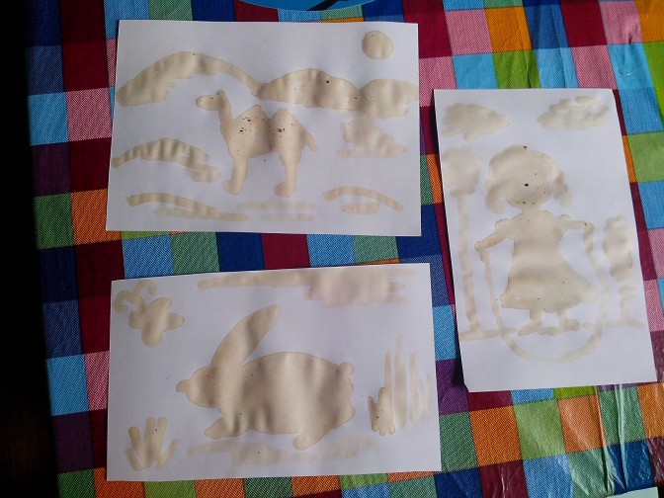

Рисование пальчиком или ладошкой - этот метод рисования помогает ребёнку почувствовать свободу творчества, даёт взаимодействие с изобразительным материалом (с краской) без кисточки. Рисуя пальцами или ладошкой, ребёнок получает необыкновенное чувственное наслаждение при тактильных контактах с краской, бумагой, водой.
А вот техника «Выдувание» - развивает фантазию детей, тренирует лёгкие, благотворно сказывается на развитии плавности речевого дыхания, развивает нестандартное решение, будит воображение.
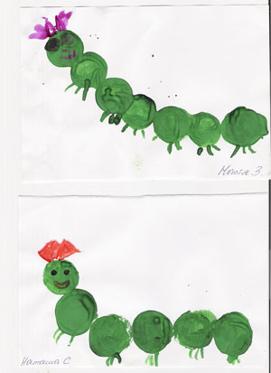
Техника «Прижми и отпечатай» - привлекает детей процессом печатания, угадывания того, что получится в результате оттиска разнообразных материалов (пробки, поролон, пуговицы, банки с дном разного размера, крышки и т.д.)

Техника «Рисование мозаичными мазками» - пробуждает фантазию, развивает творчество, даёт возможность отойти от традиционных способов изображения, сохраняя при этом реалистичность художественного образа.
Можно использовать технику «Рисование углём» - уголь позволяет получить линию бархатистого чёрного цвета или чёткие глубоко чёрные линии.
Такой вид рисования как «Смешение красок на листе» - позволяет развить фантазию, творческий подход к изображению, смелость.
Есть ещё интересный нетрадиционный приём «Набрызг». Это очень непростая техника. Её суть состоит в разбрызгивании капель краски. Данная техника требует усидчивости, терпения.
Очень интересны и такие приёмы как рисование «Тычком» (жёсткая кисть, ватная палочка или рисование от пятна и т.д.) Нетрадиционных техник рисования много, ведь рисовать можно чем угодно, лишь бы было воображение.
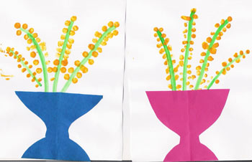

Актуальность использования нетрадиционного рисования в детском саду заключается в том, что такое рисование вызывает у детей только положительные эмоции, так как дети не боятся ошибиться, становятся более уверенными в своих силах и у них появляется желание рисовать.

